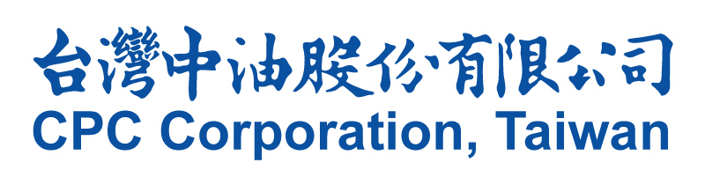
新 聞 資 料 NEWS LETTER

台灣中油澄清：大潭沿岸漂沙現象自三接施工前即存在，屬自然現象，未來也將持續監測
113年1月19日
最近有關心大潭漂沙的朋友於飛機上拍攝到三接施工的現況，發現有明顯的漂沙，台灣中油澄清，只要是冬北季風的季節，大潭沿岸即常常出現漂沙的現象，漂沙現象在三接施工前即存在，屬自然現象，與三接工程無關。台灣中油感謝外界對大潭漂沙現象的關切，台灣中油同樣關心大潭海岸的生態情形，自三接施工以來即持續監測大潭沿岸漂沙情形，未來也將持續監測累積更多資料。
台灣中油表示，在google earth上的衛星截圖就可發現(如附圖)，在三接尚未施工的2017年1月，大潭沿岸也出現漂沙，幾乎年年如此，台灣中油感謝各界持續關心大潭漂沙的現象，希望外界不要看到漂沙就誤會是三接施工所致。
台灣中油表示，三接施工以來即長期監測大潭漂沙現象，發現只要是在秋冬季節，東北季風帶動沿岸流常自北側的白玉地區帶來大量漂沙，並穿過海流通透的棧橋至大潭沿岸，甚至夏天颱風過境後也會出現漂沙，由於漂沙常隨不同季節出現不同變化，台灣中油歡迎各界一同關注大潭的漂沙現象，也會持續監測以累積更多資料，以利後續施工及生態保育之參考。
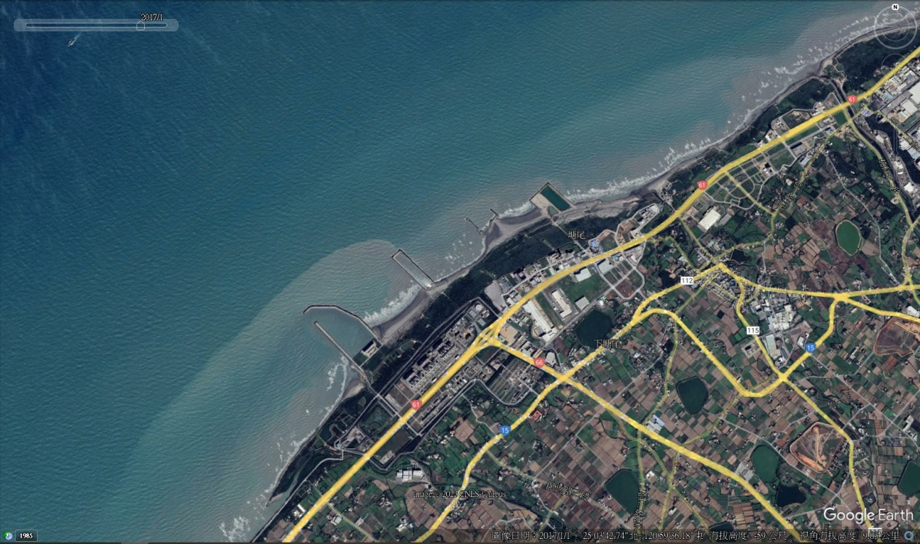
2017年1月衛星照片
台灣中油股份有限公司
發言人：林珂如執行長 新聞聯絡人：黃如妤組長
聯絡電話：02-87258125、0921-855-697 02-87258548、0932-205-375
Email：205311@cpc.com.tw 089222@cpc.com.tw
其他相關業務詢問請洽本公司1912客服專線

